Комплектом в системе является номенклатура у которой указан тип: комплект. Для того, чтобы завести комплект, нужно создать номенклатуру указать соответствующий тип и добавить комплектующие. При этом количество комплектующих может быть любым.
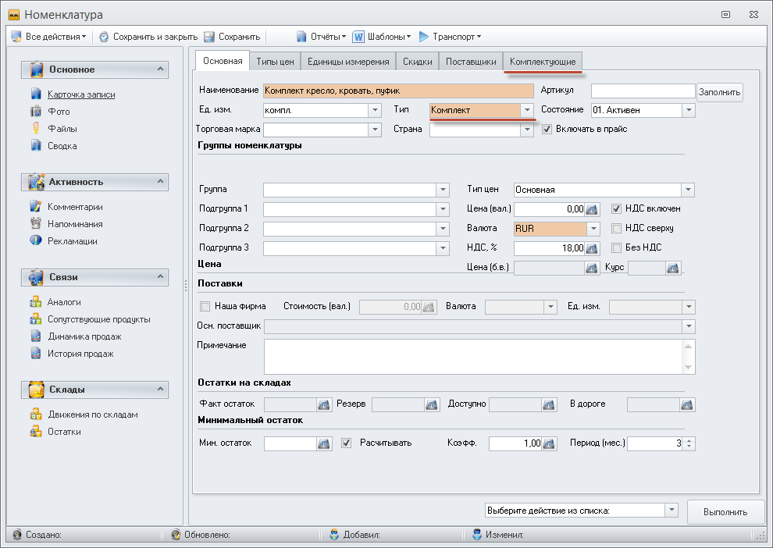
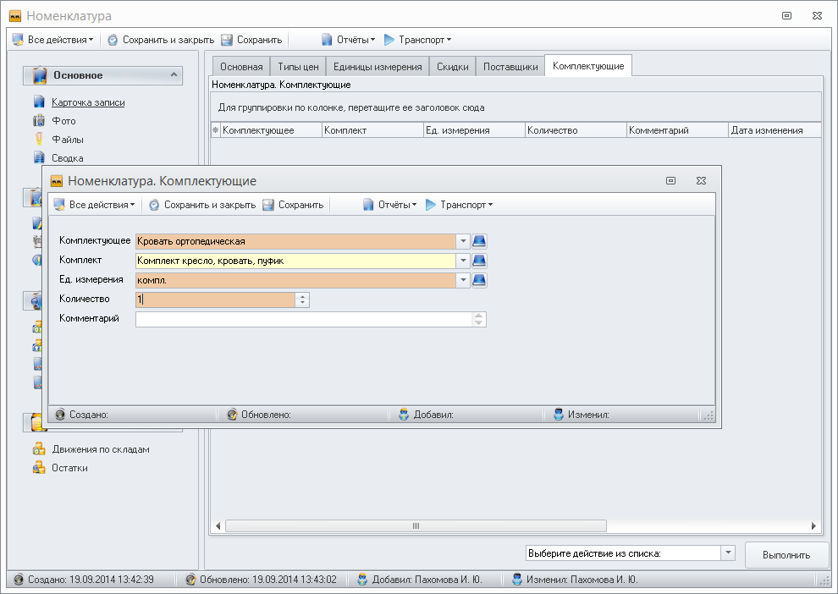
Система ведет учет комплектов как отдельно номенклатуры. Так и комплектующих, которые входят в комплект отдельно. Т.е. для того, чтобы можно было реализовать 5 комплектов «Комплект кресло, кровать, пуфик» на складе может быть 2 комплекта «Комплект кресло, кровать, пуфик» и 3 кровати, 3 кресла и в нашем случае 9 пуфиков. Соответственно и оприходовать на склад можно наиболее удобным для вас способом.
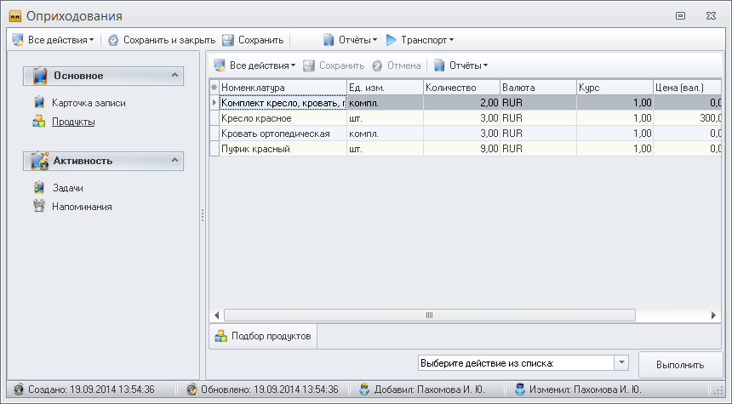
Для того чтобы создать продажу комплекта. Просто создаем продажу и включаем в нее комплект. В продаже может быть как комплект, так и любая другая номенклатура, в том числе и номенклатура, которая включена в комплект.
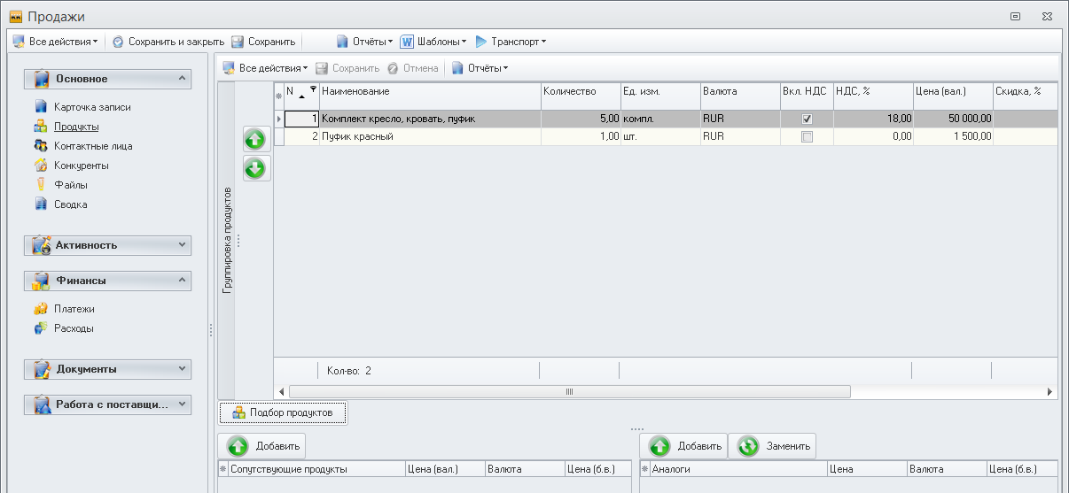
Если необходимо зарезервировать продукты из продажи, при включении в резерв комплектов в столбце «доступно» и «остаток» отображается количество комплектов на складе + максимально возможное количество комплектов, которое можно укомплектовать по комплектующим на складе
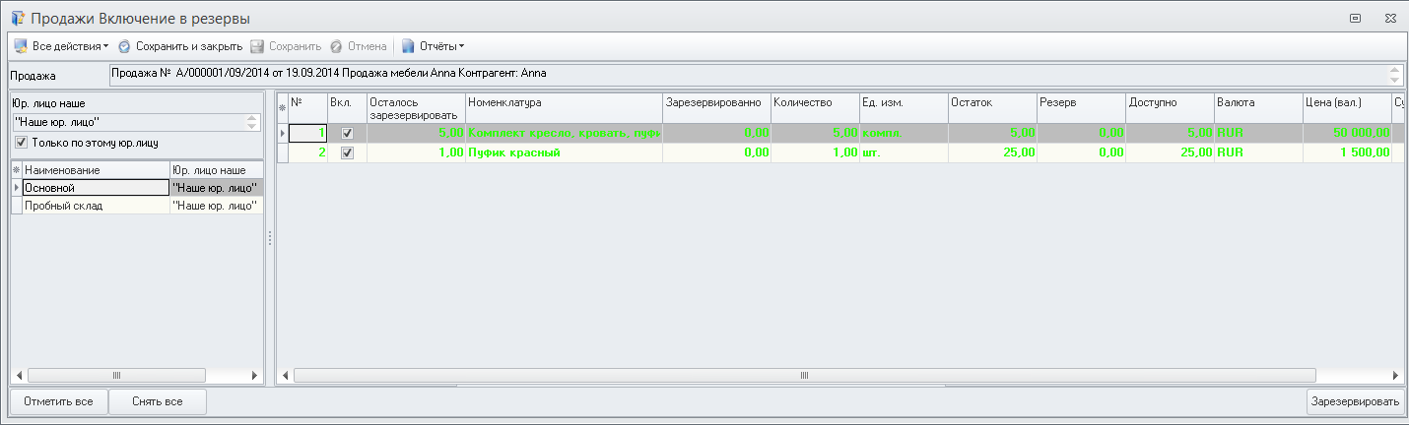
После резервирования во вкладке «Резервы» на продаже будет отображено количество зарезервированных комплектов и комплектующих
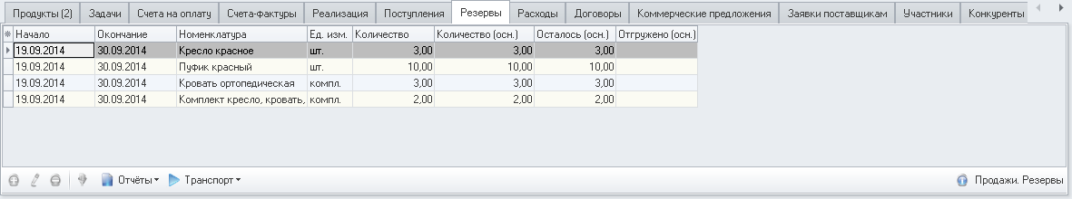
В нашем примере было зарезервировано 2 комплекта по номенклатуре и комплектующих на 3 комплекта. И еще, как видно пуфиков зарезервировано 10 шт. один у нас прибавился т.к. в продаже он шел отдельно от комплекта. Выполнять резервирование можно только кнопкой «Зарезервировать» и никак иначе, если количество товаров увеличилось нужно просто еще раз нажать эту кнопку, а не редактировать резервы в ручную.
Следующим шагом будет создание счета по продаже. Создание счета выполняется контекстным действием
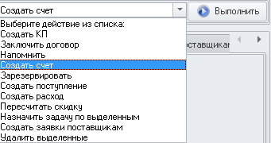

Во включении столбец «Выставлено» показывает количество продуктов по которым уже есть счет
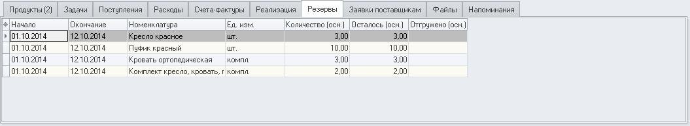
После создания счета по продаже, резервы и продукты будут перенесены в счет. Из продажи резервы будут удалены
Теперь по счету можно создать реализацию. В реализацию может перейти только то количество продуктов, которое реально есть в остатках на складах. Если в счете количество продуктов было указано большим, чем остаток на складе, то перенесется доступное количество. Перенос продуктов в реализацию идет по порядку, в котором они отображены на окне включения в реализацию.
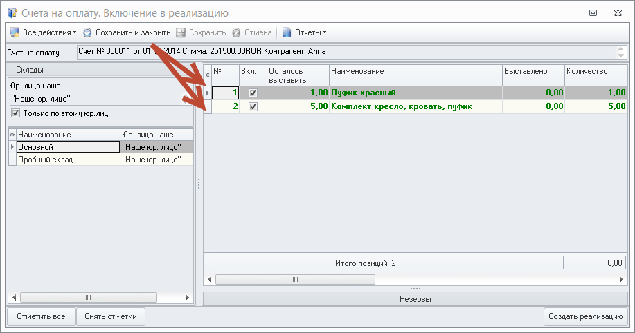
Резервы также будут перенесены в реализацию, но из счета они удалены не будут, там в столбце отгружено будет отображено то количество, которое перешло в реализацию

После того, как состояние реализации будет изменено на подписан, произойдет списание продуктов. Если какого-либо из продуктов на складе не достаточно, ничего не произойдет и статус реализации будет возвращен на предыдущее значение. Если же товаров на складе достаточно, те комплекты, которые были оприходованы на склад номенклатурой, будут списаны обычным путем. Те же комплекты, которые были собраны из комплектующих будут оприходованы на склад. В самом оприходовании появится ссылка на реализацию, по которой был оприходован комплект. Цена в оприходовании будет складываться из суммы себестоимости комплектующих. И комплект будет тут же списан.
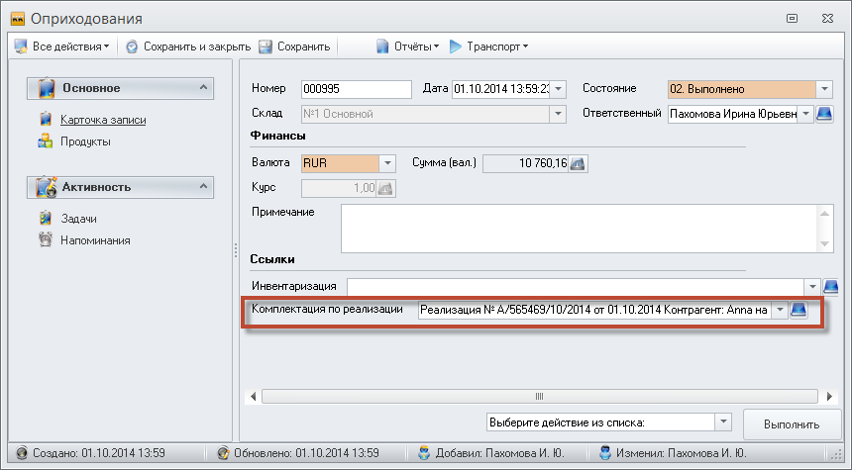
Комплектующие по этому комплекту перейдут в списание. В нем будет отображено по какой реализации списание, а вид движения будет «Комплектация». Списаны они будут по цене указанной в их номенклатуре.
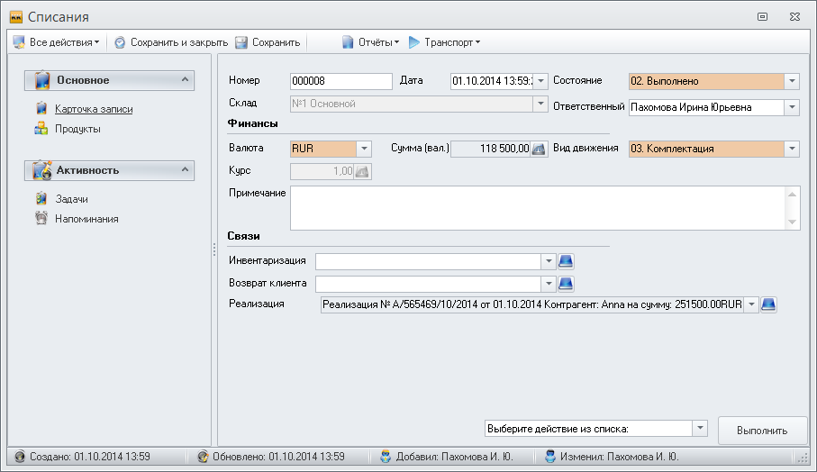
Все резервы будут удалены.
Если после этого мы сменим состояние реализации с подписанного на какое-либо другое. Все списания и оприходования комплектов и комплектующих созданные после подписания реализации будут удалены.

